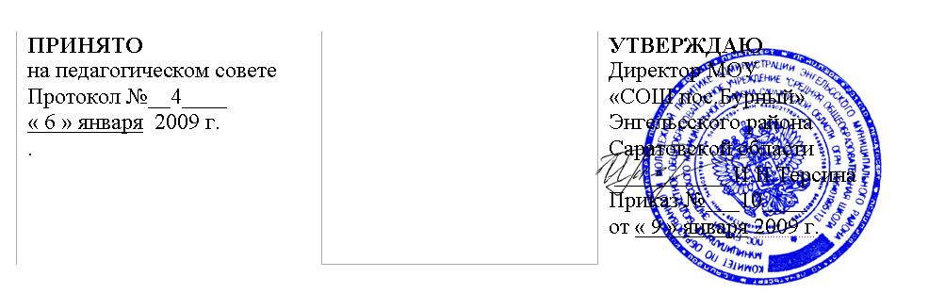
ПОЛОЖЕНИЕ

о родительском собрании

- Общие положения

- Родители (лица, их заменяющие) обязаны посещать проводимые общеобразовательным учреждением родительские собрания.
- Проводимые в общеобразовательном учреждении родительские собрания делятся на две категории: общешкольные и классные.
- Общешкольные – проводятся администрацией школы два раза в учебном году и на них рассматриваются различные организационные вопросы, вопросы общего взаимодействия семьи и школы по совершенствованию учебно-воспитательного процесса и отчеты представителей администрации общеобразовательного учреждения о своей деятельности.
- Классные собрания – проводятся классными руководителями как минимум 4 раза за учебный год в соответствии с данным положением.
- Данный документ является локальным актом по вопросу регулирования отношений между общеобразовательным учреждением и родителями.

- Цели и задачи родительского собрания

  - Информирование, инструктирование родительского состава об изменении или введении новых организационных моментов в режим функционирования школы.
  - Воспитание родителей, родительского коллектива.
  - Формирование родительского общественного мнения.
  - Просвещение родителей в вопросах педагогики, психологии, законодательства РФ.

- Виды родительских собраний

  - Существуют следующие виды родительских собраний:
- организационные;
- тематические;
- собрания-диспуты;
- итоговые;
- собрания-консультации;
- собрания-собеседования.
  - Родительские собрания, как правило, являются комбинированными.
  - Основная часть родительских собраний - педагогическое просвещение (родительский всеобуч).
  - Родительский всеобуч планируется в соответствии с:
- требованиями социума;
- направлением работы школы;
- возрастными особенностями детей.
  - Задачи родительского всеобуча
- Знакомство родителей с основами педагогических, психологических, правовых знаний.
- Обеспечение единства воспитательных воздействий школы и семьи.
- Обобщение и распространение положительного опыта воспитания.
- Предупреждение родителей от совершения наиболее распространенных ошибок.
- Привлечение родителей к активному участию в воспитательном процессе.
  - Родительский всеобуч, проводимый на родительских собраниях, может меняться в связи с изменением:
- социума;
- направления работы школы;
- уровня образования родителей.
  - Изменения и дополнения к родительскому всеобучу разрабатываются совместно с:
- администрацией;
- психологами;
- председателем методического объединения классных руководителей;
- представителями науки.
  - Изменения и дополнения к родительскому всеобучу рассматриваются на заседании педагогического совета с приглашением представителей общешкольного родительского комитета и утверждаются педагогическим советом.

- Проведение родительских собраний

  - Общешкольное родительское собрание проводится один раз в полугодие по плану работы школы.
  - Основные вопросы, рассматриваемые на собрании:
    - знакомство:
- с документами о школе,
- с основными направлениями работы школы,
- с задачами, стоящими перед школой,
- с итогами работы,
- с локальными актами;
    - обмен опытом по вопросу воспитания детей;
    - использование знаний, умений, возможностей родителей в работе с детьми;
    - оказание помощи в решении хозяйственных вопросов.
  - Классные родительские собрания проводятся каждую четверть.
  - Основные вопросы, рассматриваемые на классных собраниях:
    - анализ учебно-воспитательного процесса в классе;
    - задачи, определяющие дальнейшую работу;
    - планирование, организация деятельности по выполнению задач;
    - подведение итогов;
    - актуальные педагогические, психологические, правовые проблемы (родительский всеобуч).
  - При подготовке и проведении родительского собрания следует учитывать ряд важнейших положений:
    - атмосферу сотрудничества школы и семьи по реализации программы усиления “плюсов” и ликвидации “минусов” в характере и поведении ребенка;
    - интонацию собрания: советуем и размышляем вместе;
    - профессионализм педагога - знание, компетентность (знание жизни каждого ребенка не только в школе, но и за её пределами, представление об уровне их потребностей, состоянии здоровья);
    - добрые, доверительные отношения;
    - главные показатели эффективности родительских собраний - это:
- активное участие родителей;
- атмосфера активного обсуждения вопросов;
- обмен опытом;
- ответы на вопросы, советы и рекомендации.

- Права родительских собраний

  - Родительское собрание имеет право:
    - Обратить внимание родителей на:
- неукоснительное выполнение решений собрания;
- выполнение п.4 ст.52 Закона Российской Федерации “Об образовании” (Родители (законные представители) обучающихся, воспитанников несут ответственность за их воспитание, получение ими основного общего образования);
- выполнение п.4 ст. 17 Закона Российской Федерации “Об образовании” (Ответственность за ликвидацию обучающимися академической задолженности в течение следующего учебного года возлагается на их родителей (законных представителей);
- выполнение п.4.7 Устава общеобразовательного учреждения. (Родители обязаны выполнять Устав общеобразовательного учреждения.)
    - Обсуждать вопросы школьной жизни и принимать решения в форме предложений;
    - Приглашать на собрания специалистов:
- юристов;
- врачей;
- психологов;
- работников правоохранительных органов;
- членов администрации школы;
- представителей общественных организаций.
  - Все предложения родительских собраний рассматриваются должностными лицами Учреждения с последующим сообщением о результатах рассмотрения, срок рассмотрения предложений - один месяц.

- Документация родительских собраний

  - Каждое общешкольное родительское собрание оформляется протоколом.
  - Протоколы общешкольных родительских собраний:
- подписываются председателем и секретарем общешкольного родительского собрания;
- хранятся 1 год и относятся к школьной документации;
- должны быть прошнурованы, пронумерованы, скреплены подписью председателя родительского комитета.
  - Нумерация протоколов ведется от начала учебного года.
  - Протоколы классных родительских собраний подписываются членом классного родительского комитета и хранятся у классных руководителей. Срок хранения протоколов 1 год.

